|  |
| --- |
| **Муниципальное бюджетное дошкольное образовательное учреждение**  **«Детский сад «Золотой ключик»** |

**Картотека**

**опытов с предметами неживой природы в детском саду.**

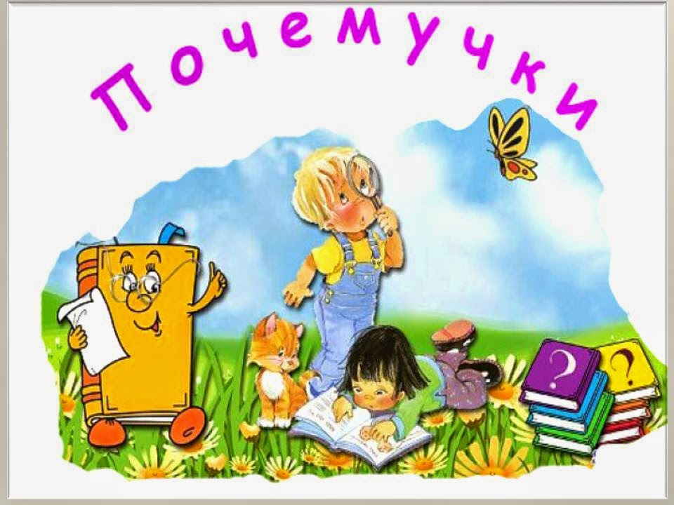

**Составила:**

**воспитатель**

**Козлова Анна Петровна**

**1. Волшебница-вода**

***Опыт 1.***

***"Вода прозрачная"***

Перед детьми стоят два стаканчика: один с водой, другой - с молоком. В оба стаканчика положить палочки или ложечки. В каком из стаканов они видны, а в каком - нет? Почему? Перед нами молоко и вода, в стаканчике с водой мы видим палочку, а в стаканчике с молоком - нет.

**Вывод:** вода прозрачная, а молоко - нет.



***Опыт 2.***

***"У воды нет вкуса"***

Предложите детям попробовать через соломинку воду.

**Вопрос:** *есть ли у нее вкус?*

Очень часто дети убежденно говорят, что вода очень вкусная. Дайте им для сравнения попробовать молоко или сок. Если они не убедились, пусть в том, что дети часто слышат от взрослых, что вода очень вкусная. У них формируется соответствующий стереотип, представление. Объясните, что когда человек очень хочет пить, то с удовольствием пьет воду, и, чтобы выразить свое удовольствие говорит: "Какая вкусная вода!", хотя на самом деле ее вкуса не чувствует.

А вот морская вода на вкус соленая, потому что в ней много разных солей. Ее человек не может пить.



***Опыт 3.***

***"У воды нет запаха"***

Предложите детям понюхать воду и сказать, чем она пахнет (или совсем не пахнет). Как и в предыдущем случае, из самых лучших побуждений они вас начнут уверять, что вода очень приятно пахнет. Пусть нюхают еще и еще, пока не убедятся, что запаха нет. Однако подчеркните, что вода из водопроводного крана может иметь запах, так как ее очищают специальными веществами, чтобы она была безопасной для вашего здоровья.

***Опыт 4.***

***"Лед - твердая вода"***

Принесите сосульки в помещение, поместив каждую в отдельную посуду, чтобы ребенок наблюдал за своей сосулькой. Обращайте внимание детей на то, как постепенно уменьшаются сосульки. Что с ними происходит? Возьмите одну большую сосульку и несколько маленьких. Следите, какая из них растает быстрее.

Важно, чтобы дети обратили внимание, что разные по величине куски льда растают за разные промежутки времени.

***Вывод***: лед, снег - это тоже вода.



***Опыт 5.***

***"Пар - это тоже вода"***

Возьмите термос с кипятком. Откройте его, чтобы дети увидели пар. Но нужно доказать еще, что пар - это тоже вода. Поместите над паром стекло или зеркальце. На нем выступят капельки воды, покажите их детям.



***Опыт 6.***

***"В воде одни вещества растворяются, другие не растворяются"***

Возьмите два стаканчика с водой. В один из них дети положат обычный песок и попробуют размешать его ложкой. Что получается? Растворился песок или нет? Возьмем другой стаканчик и насыплем в него ложечку сахарного песка, размешаем его. Что теперь произошло? В каком из стаканчиков песок растворился? Напомните детям, что они постоянно размешивают сахар в чае. Если бы он в воде не растворялся, то людям пришлось бы пить несладкий чай.

В аквариум на дно мы кладем песок. Растворяется он или нет? Что было бы, если бы на дно аквариума положили не обычный, а сахарный песок? А если бы на дне реки был сахарный песок?

Предложите детям размешать акварельную краску в стаканчике с водой. Почему вода стала цветной? Краска в ней растворилась.

***Опыт 7.***

***"Вода бывает теплой, холодной и горячей"***

Дайте детям стаканчики с водой разной температуры. Пусть они определят, в каком стаканчике вода самая холодная, самая теплая.

В реках, озерах, морях вода разной температуры. Некоторые рыбы, звери, растения могут жить только в теплой воде, другие - только в холодной. В природе есть такие места, где очень горячая вода выходит из-под земли на поверхность. Это гейзеры. От них, как и от термоса с горячей водой тоже идет пар.

В водоемах вода бывает разной температуры, а значит в них живут разные растения и животные.******

***Опыт 8.***

***"Вода не имеет формы"***

Предложите детям рассмотреть кусочек льда (лед - это твердая вода). Какой формы этот кусочек льда? Изменит ли он свою форму, если мы опустим его в стакан, в миску, положим на стол или на ладошку. Нет, в любом месте он остается кубиком (до тех пор, пока не растает). А жидкая вода?

Пусть ребята нальют воду в кувшин, тарелку, стакан, на поверхность стола. Что происходит? Вода принимает форму того предмета, в котором находится. А на ровном месте расползается лужицей. Значит, жидкая вода не имеет формы.



***Опыт 9.***

***"Радуга"***

Можно показать детям радугу в комнате. Поставьте зеркало в воду под небольшим углом. Поймайте зеркалом солнечный луч и направьте на стену. Поворачивайте зеркало до тех пор, пока не увидите на стене спектр. Вода выполняет роль призмы, разлагающей свет на его составляющие. В конце занятия спросите детей, на что похоже слово "радуга"? Что такое дуга? Какая она? Покажите радугу руками. С земли радуга напоминает дугу, а с самолета она кажется кругом. И если бы люди сначала увидели радугу сверху, то они, может быть, назвали ее "ракруг".

***Опыт 10.***

***"Животворное свойство воды"***

Заранее срежьте веточки быстрораспускающихся деревьев. Возьмите сосуд, наклейте на него этикетку "живая вода". Вместе с детьми рассмотрите веточки. После этого поставьте ветки в воду и объясните детям, что одно из важных свойств воды - давать жизнь всему живому. Поставьте ветки на видное место. Пройдет время, и они оживут.



**2. Воздух-невидимка**

***Опыт 1.***

***"Воздух"***

Перевернуть стакан вверх дном и медленно опустить его в банку с водой. Стакан нужно держать очень прямо. Что получается? Попадает ли вода в стакан? Почему нет? В стакане есть воздух, он не пускает туда воду.



***Опыт 2.***

***"Пузырьки воздуха"***

Опустить стакан в банку с водой, но держать его, немного наклонив. Что появляется в воде? Видны пузырьки воздуха. Откуда они взялись? Воздух выходит из стакана и его место занимает вода.

***Опыт 3.***

***"Ветер - это движение воздуха"***

В холодную погоду приоткройте дверь на улицу. Зажгите две свечи. Держите одну свечу внизу, а другую вверху образовавшейся щели. Определить: куда наклоняется пламя свечей (пламя нижней направлено внутрь комнаты, верхней наружу). В комнате теплый воздух. Он легко путешествует, любит летать. В комнате такой воздух поднимается и убегает через щель вверху. Ему хочется поскорее вырваться наружу и погулять на свободе. А с улицы к нам вползает холодный воздух. Он - тяжелый, неповоротливый, поэтому предпочитает оставаться у земли. Получается, что теплый воздух движется вверху, а навстречу ему, внизу, ползет холодный. Там, где двигаются и встречаются теплый и холодный воздух, появляется ветер. Ветер - это движение воздуха.



***Опыт 4.***

***"Ветер"***

Прикрепить над батареями тонкие полоски бумаги. Открыть форточку. Теплый воздух от батареи стремится вверх, холодный воздух из форточки будет опускаться вниз. Значит они встретятся. Что тогда появится? Ветер. И этот ветер заставит двигаться полоски бумаги.



***Опыт 5.***

***"Воздух при нагревании расширяется"***

Поставьте открытую пластмассовую бутылку в холодильник. Когда она достаточно охладится, наденьте на ее горлышко не надутый шарик. Затем поставьте бутылку в миску с горячей водой. Понаблюдайте за тем, как шарик сам станет надуваться. Это происходит потому, что воздух при нагревании расширяется. Теперь опять поставьте бутылку в холодильник. Шарик при этом спустится, так как воздух при охлаждении сжимается.



***Опыт 6.***

***"Воздух имеет вес"***

Положите на чаши весов надутый и не надутый шарики. Чаша с надутым шариком перевесит.

***Опыт 7.***

***"Летающие семена"***

Возьмите семена клена, ясеня, сосны и отпустите их. Наблюдайте за полетом семян, чтобы легче было представить, как с помощью ветерка расселяются деревья по новым местам.



***Опыт 8.***

***"Гром и молния"***

Предложите детям познакомиться с молнией, вернее с ее родственницей. Опыт проводить в темной комнате. Понадобятся два надутых продолговатых воздушных шарика. Шарики натрите чем-нибудь шерстяным, например, варежкой или шарфиком. Постепенно приближайте один шарик к другому, оставляя небольшой промежуток. Между ними проскакивают искры - как молния в небе, вспышки, слышится несильное потрескивание, как гром.



***Опыт 9.***

***"Кораблик надувает паруса"***

Сделайте маленький кораблик с парусом, поместите его в ванночку и подуйте на парус, чтобы дети понаблюдали, как кораблик плывет по воде. Вы можете вместе с детьми моделировать разные ветры: мягкий, нежный, буйный.



При подготовке использована литература:

1.Иванова А. И. Экологические наблюдения и эксперименты в детском саду: Мир растений. - М.: ТЦ Сфера, 2008.

2.Нуждина Т. Д. "Энциклопедия для малышей. Чудо - всюду". Я.,1998.

3.Рыжова Н. А. "Волшебница-вода".М., 1997.

4.Рыжова Н. А. "Воздух-невидимка".М.,1998.

5.Бондаренко А. К. "Дидактические игры в детском саду".М.,1991